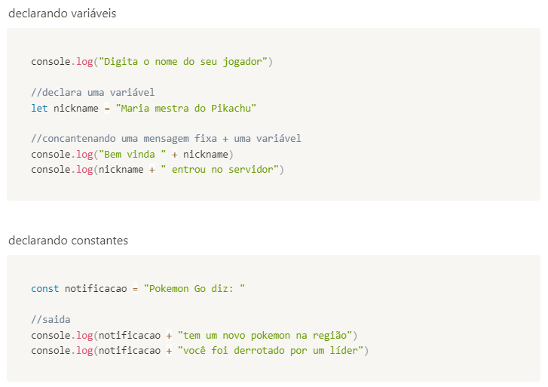

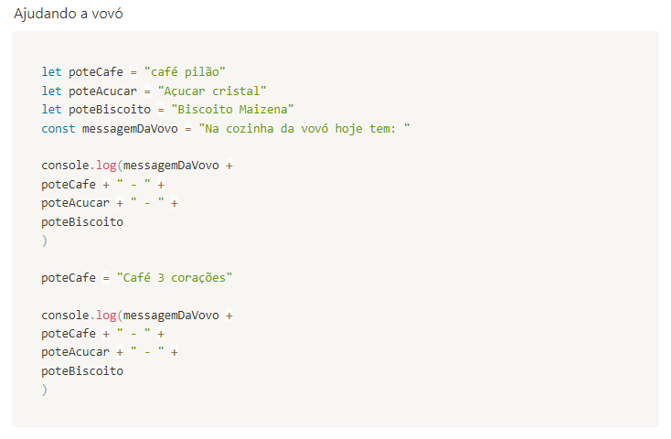

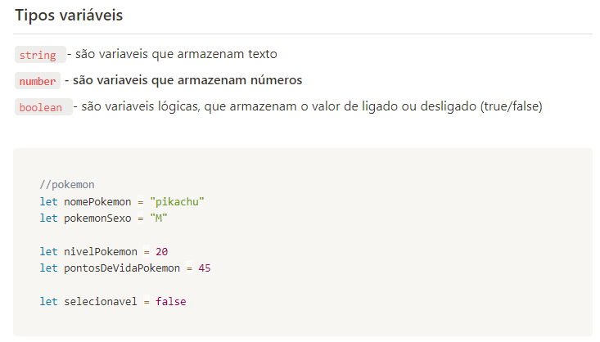 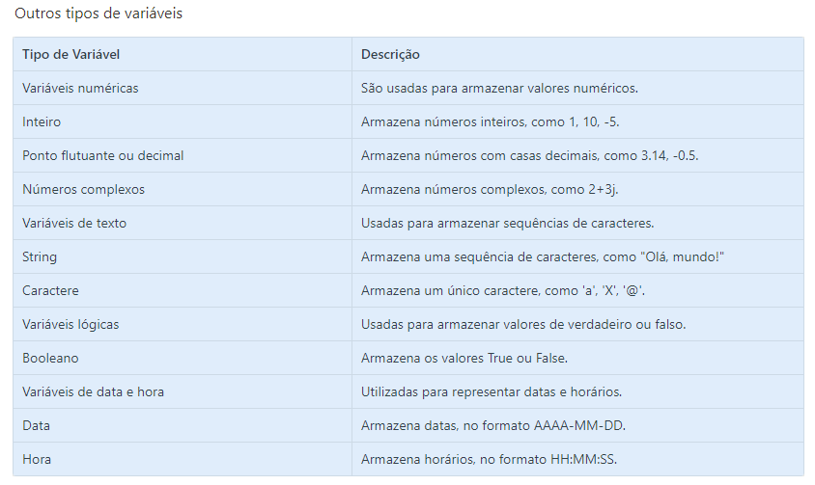

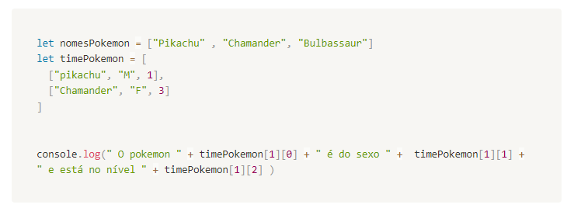

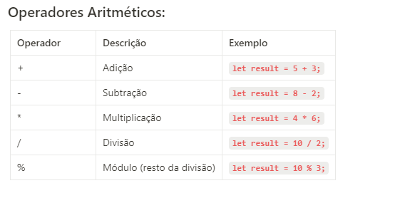 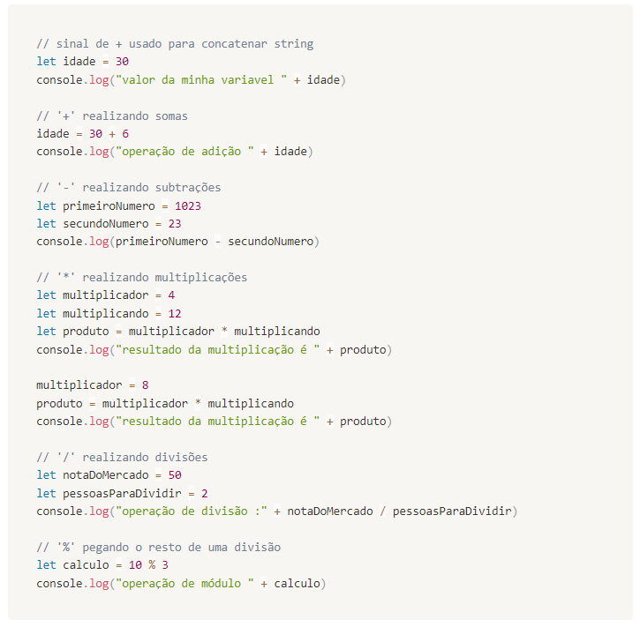

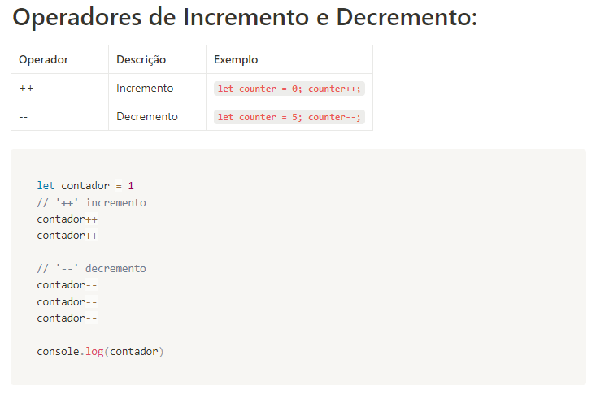 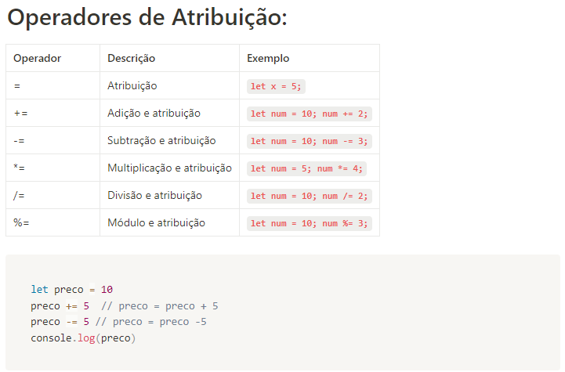 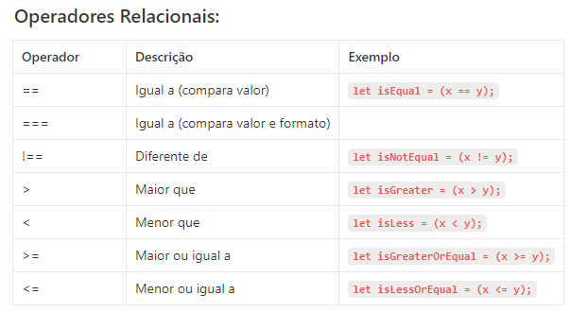 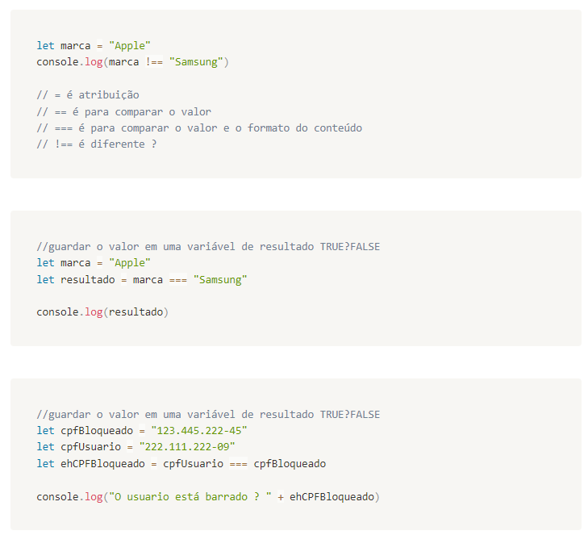 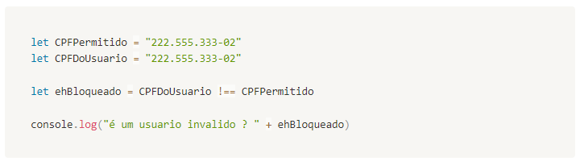 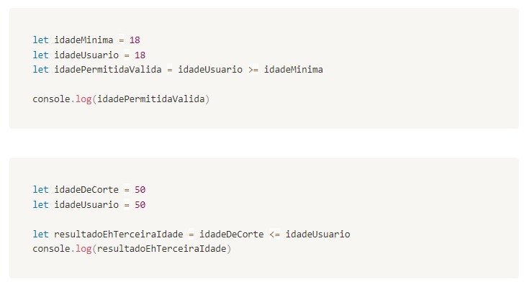 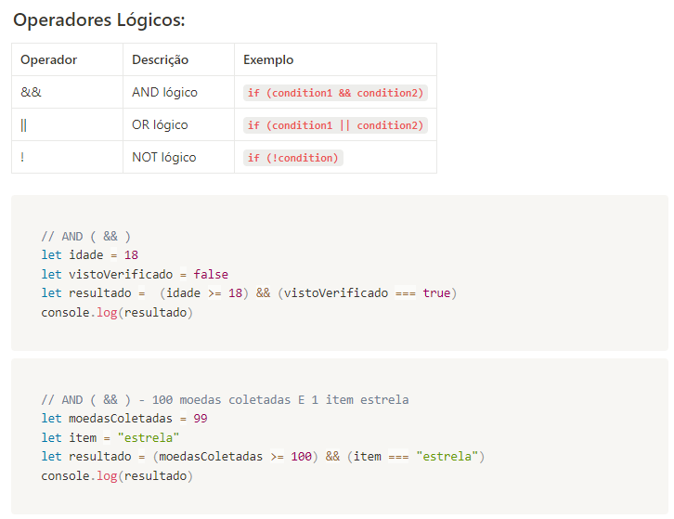

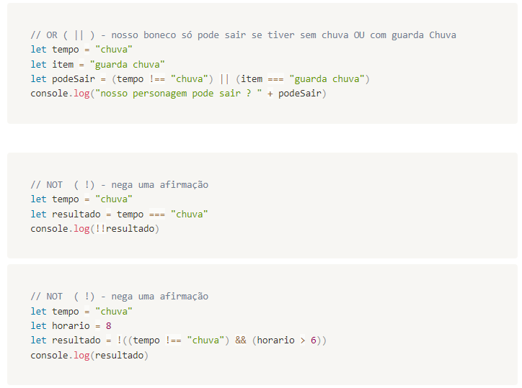 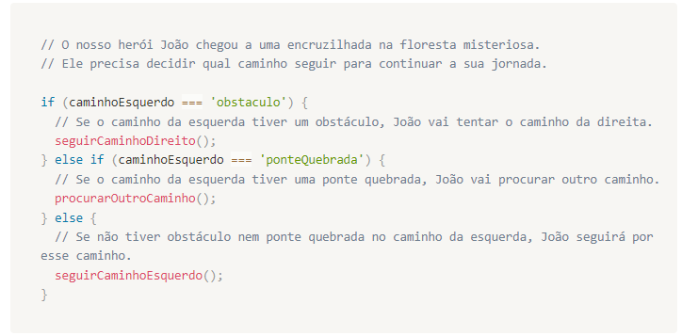

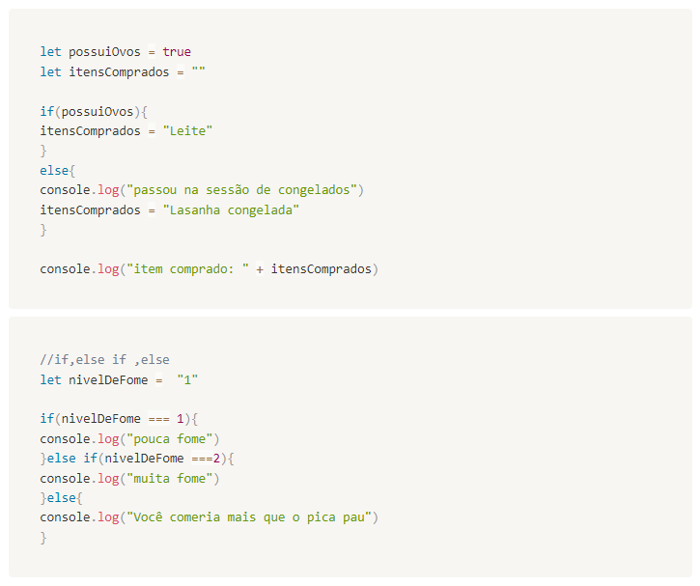 

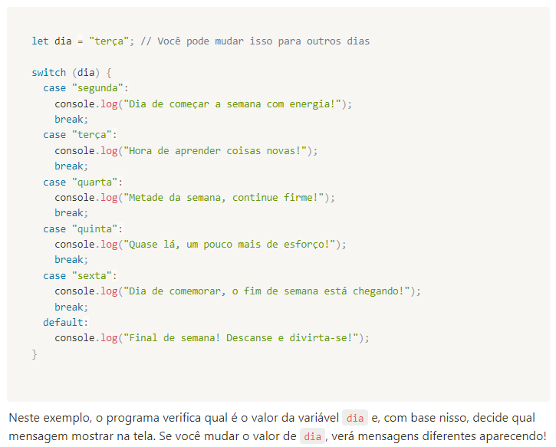  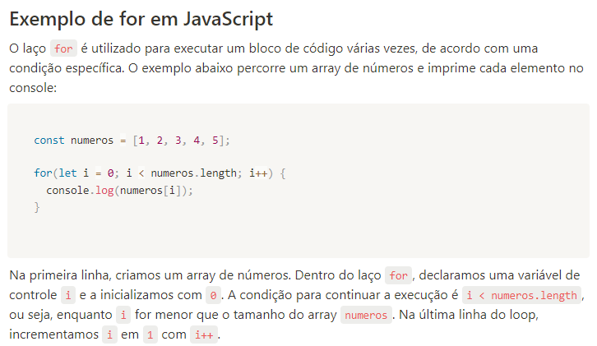 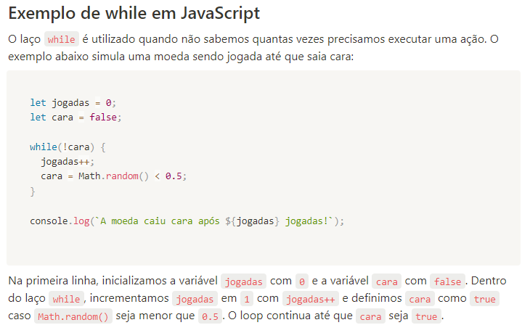 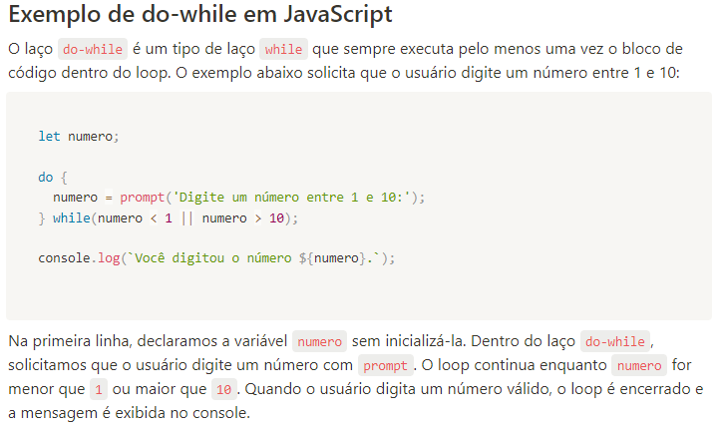 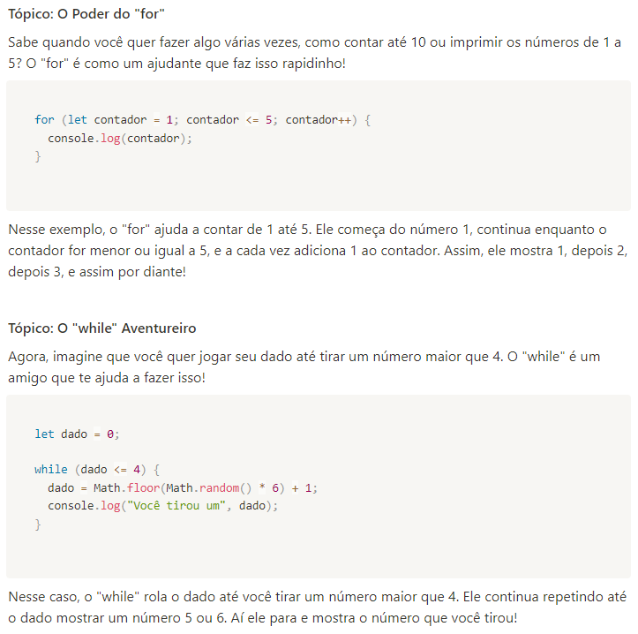 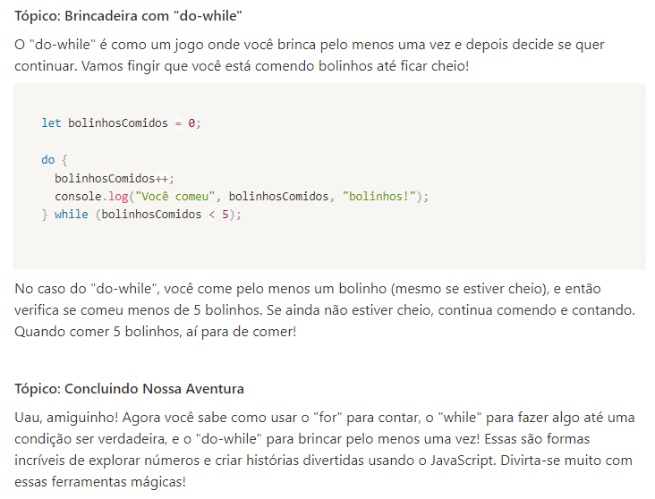

*// Definindo o nome e a quantidade de experiência (XP) do herói*

let nomeHeroi = "Thiago";

let XPHeroi = 17001; *// Altere esse valor para testar diferentes níveis*

*// Utilizando uma estrutura de decisão para determinar o nível do herói com base na quantidade de XP*

let nivelHeroi;

if (XPHeroi <= 1000) {

    nivelHeroi = "Ferro";

} else if (XPHeroi > 1000 && XPHeroi <= 2000) {

    nivelHeroi = "Bronze";

} else if (XPHeroi > 2000 && XPHeroi <= 5000) {

    nivelHeroi = "Prata";

} else if (XPHeroi > 5000 && XPHeroi <= 7000) {

    nivelHeroi = "Ouro";

} else if (XPHeroi > 7000 && XPHeroi <= 8000) {

    nivelHeroi = "Platina";

} else if (XPHeroi > 8000 && XPHeroi <= 9000) {

    nivelHeroi = "Ascendente";

} else if (XPHeroi > 9000 && XPHeroi <= 10000) {

    nivelHeroi = "Imortal";

} else {

    nivelHeroi = "Radiante";

}

*// Exibindo a mensagem com o nome e o nível do herói*

console.log("O Herói de nome " + nomeHeroi + " está no nível de " + nivelHeroi);